Pressemitteilung 03FF13
Aktuell Februar 2013
Fischer Leuchten jetzt auch mit Reinraum-Zertifikat Klasse A und B
Text und Bilder unter www.pressearbeit.org
Reinraumleuchten jetzt auch mit Zertifikat für Klasse A und B
Kontakt und Informationen:
Sindelfingen
FISCHER Elektro- und
Beleuchtungstechnik GmbH
Wegenerstraße 3
D - 71063 Sindelfingen
+49 (7031) 6185-110
ffischer@fischer-ebt.de
www.fischer-ebt.de
Metzingen
FISCHER Elektro- und
Beleuchtungstechnik GmbH
Wegenerstraße 3
Steinerweg 11
D-72555 Metzingen
+49 (7123) 1706-0
info@fischer-ebt.de

(Sindelfingen/Metzingen) Die Fischer Elektro- und Beleuchtungstechnik GmbH hat ihre zertifizierten, reinraumtauglichen Leuchten weiter verbessert und vom Fraunhofer Institut nachzertifizieren lassen. Als weltweit einzige sind sie nun nachweislich auch für den Einsatz in Reinräumen nach GMP der Klasse A und B sowie ISO Klasse 1 geeignet. Die sehr gute Verarbeitung und das gute hygienische Design ergaben Bestnote „1“ in allen Test und belegen die Innovationskraft des Herstellers. Mit großem Aufwand hat Fischer ein vollautomatisches Bearbeitungszentrum aufgebaut. Zwei Roboter sorgen für die lückenlose Sicherheit in der Fertigung.
„Wir haben die Lücke geschlossen für die Reinraumtauglichkeit unserer Leuchten“, erklärt Friedrich Fischer. Und das meint der Gründer und Geschäftsführer der Fischer Elektro- und Beleuchtungstechnik GmbH im doppelten Sinn. Nachdem nun drei weitere Leuchten bei Nachzertifizierungen durch das Fraunhofer Institut die Bestnote „1“ erhalten haben, sind alle sieben Produkte reinraumtauglich sogar für Reinräume der Klasse A und B.

Prüfergebnisse im Januar 2013 einzigartig
Nach den anspruchsvollen Tests des Fraunhofer Instituts erhielt Fischer im Januar 2013 die Abschlusszertifizierung für GMP A (im äußeren Bereich) und GMP B. Bei den Emissionsmessungen luftgetragener Partikel sind die Produkte des Herstellers in den Luftreinheitsklassen nach EHEDG, ISO 14644-1 und der DIN 1672-2 in der höchsten Klasse 1 eingestuft. Das ist weltweit einzigartig.
Erreicht wurden diese Ergebnisse unter anderem durch sehr geringe Spaltmaße. Die schafft ein mit viel Aufwand neu aufgebautes, vollautomatisches Bearbeitungs- und Montagezentrum. Mit Einsatz von zwei Robotern entstehen dort Leuchten mit geringsten Fertigungstoleranzen prozesssicher und wiederholgenau. Darüber hinaus verwendet Fischer einen neuen, zertifizierten antibakteriellen Dicht- und Klebestoff sowie einen Pulverlack, der nicht ausgast. Mit den Reinraumzertifikaten des Fraunhofer-Instituts IPA in Stuttgart kann Fischer sowohl seinen Kunden im Reinraumbau als auch den Anwendern in der Pharma-, Lebensmittel- und Mikrosystemtechnologie höchste, geprüfte Sicherheit bieten.
294 Wörter, 2.233 Zeichen
Bei Abdruck bitte zwei Belegexemplare an SUXES
Text und Bilder auch unter www.pressearbeit.org
((Firmeninfo zu Fischer Elektro- und Beleuchtungstechnik))

Familienunternehmen mit großer Innovationskraft
Die 1981 gegründete Fischer Elektro- und Beleuchtungstechnik GmbH ist spezialisiert auf Beleuchtungssysteme für Reinräume, Elektroinstallationen, KNX-Projekte, Visualisierung, passive und aktive Netzwerktechnik, Videoüberwachung sowie auf Komplettleistungen und Energieeffizienz für allgemeine Beleuchtungsaufgaben. Das Familienunternehmen bietet qualitativ hochwertige und zertifizierte Dienstleistungen für Industrie, Gewerbe, Handel sowie private und öffentliche Institutionen. Die Schwaben verstehen sich als Fullservice-Dienstleister wenn es um anspruchsvolle Elektro- und Beleuchtungstechnik geht und bieten Komplettlösungen von der Planung von Anlagen über die technische Ausführung bis hin zum kontinuierlichen Service. Als weltweit einziger Hersteller kann Fischer Reinraumleuchten mit Zertifikaten für GMP A (im äußeren Bereich) und GMP B sowie Luftreinheitsklassen nach ISO 14644-1 der höchsten Klasse 1 vorweisen.

Bilderverzeichnis Fischer Elektro- und Beleuchtungstechnik
Mit 2 Klicks zu Text und Bild unter www.pressearbeit.org.
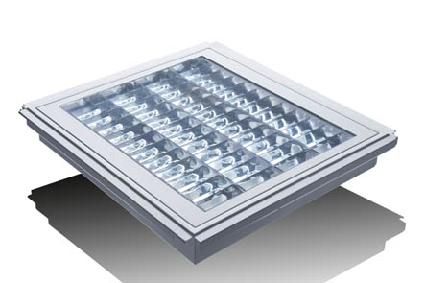  Bild Nr. 03-01 FF_EinbauRR-K1.jpg.  Weltweit einzigartig: Sieben Serienleuchten der Fischer Elektro- und Beleuchtungstechnik GmbH sind reinraumtauglich auch für Reinräume der Klasse A und B nach GMP. | 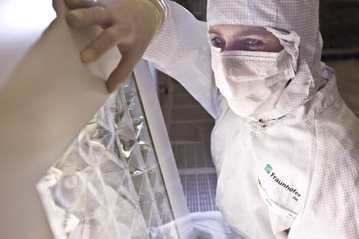  Bild Nr. 03-02 FF_Fraunhofer.jpg.  Bei den Emissionsmessungen luftgetragener Partikel sind die Produkte vom Fraunhofer Institut in den Luftreinheitsklassen nach ISO 14644-1 in der höchsten Klasse 1 eingestuft.
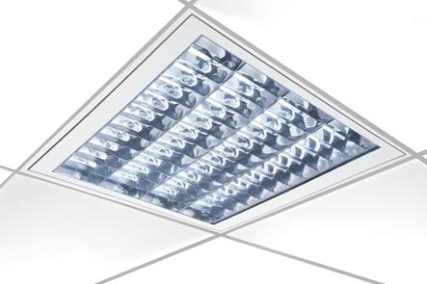  Bild Nr. 03-03 FF_RR-Leuchte.jpg.  Fischer verwendet zertifizierte antibakterielle Dicht- und Klebestoffe und Pulverlacke, die nicht ausgasen. | 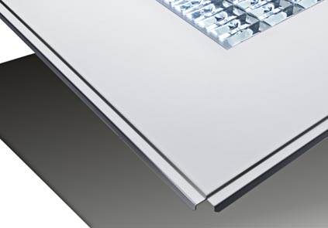  Bild Nr. 03-04 FF_LeuchteDetail.jpg.  Neue, robotergestützte Bearbeitungs- und Montagezentren fertigen mit geringsten Spaltmaßen prozesssicher und wiederholgenau.
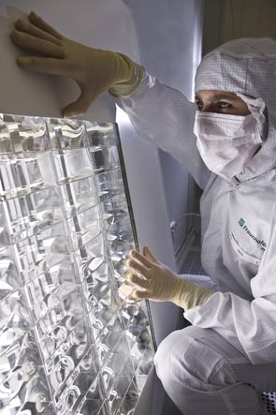
Bild Nr. 03-05 FF_Fraunhofer2.jpg.
Alternativbild

